PetBazaar

-Website za prodaju ljubimaca I opreme

Specifikacija zahteva

Verzija 1.0

Pregled izmena

|  |  |  |  |
| --- | --- | --- | --- |
| **Datum** | **Verzija** | **Opis** | **Autor** |
| 3.12.2024. | Nacrt | Inicijalna verzija | Tijana |
| 9.12.2024. | 1.0 | Dopunjena i prerađena verzija | Tijana |
|  |  |  |  |
|  |  |  |  |

Sadržaj

1. Cilj dokumenta 4

2. Opseg dokumenta 4

3. Reference 4

4. Pregled slučajeva korišćenja 4

5. Profili korisnika 6

5.1 Posetilac portala 6

5.2 Registrovani korisnik 6

5.3 Administrator 6

6. Opis slučajeva korišćenja 6

6.1 Pretraživanje modela 6

6.2 Filtriranje modela po tipu 6

6.3 Filtriranje modela po veličini 7

6.4 Dodavanje proizvoda u korpu 7

6.5 Ocena proizvoda 8

6.6 Pregled Korisnika 8

6.7 Prijavljivanje 9

6.8 Ažuriranje podataka o sebi 10

6.9 Kreiranje novog naloga 11

6.10 Brisanje postojećeg naloga 12

6.11 Unos modela 12

6.12 Brisanje postojećeg modela 13

6.13 Ažuriranje podataka o modelu 13

7. Dodatni zahtevi 14

7.1 Funkcionalnost 14

7.2 Upotrebivost 14

7.3 Pouzdanost 14

7.4 Performanse 14

7.5 Podrška i održavanje 15

7.6 Ograničenja 15

Specifikacija zahteva

# Cilj dokumenta

Cilj ovog dokumenta je specifikacija zahteva u pogledu detaljnog opisa slučajeva korišćenja PetBazaar portala.

# Opseg dokumenta

Dokument se odnosi na PetBazaar portal koji će biti razvijen od strane PetShopTeam-a. PetBazaar predstavlja skraćenicu za Web stranicu za prodaju kućnih ljubimaca i opreme. Namena sistema je efikasno prezentovanje, kreiranje i održavanje sadržaja vezanih za kupovinu raznih vrsta kućnih ljubimaca i opreme.

# Reference

Spisak korišćene literature:

1. PetBazaar – Predlog projekta, PetShopTeam-PetBazaar-02, V1.0, 2024, PetShopTeam.
2. PetBazaar – Planirani raspored aktivnosti na projektu, V1.0, 2024, PetShopTeam.
3. PetBazaar – Plan realizacije projekta, V1.0, 2024, PetShopTeam.
4. PetBazaar – Vizija sistema, V1.0, 2024, PetShopTeam

# Pregled slučajeva korišćenja

Osnovni UML dijagram koji prikazuje korisnike i slučajeve korišćenja PetBazaar portala prikazan je na sledećoj slici:

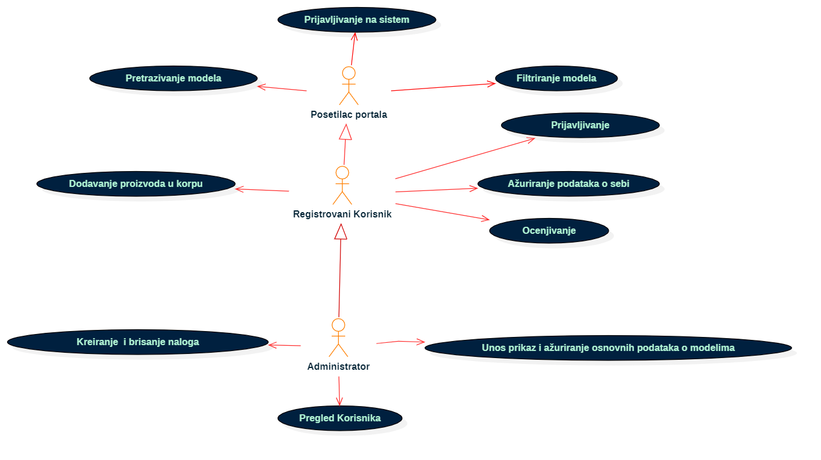

Slučajevi korišćenja *pregled informacija* i *kreiranje, brisanje i arhiviranje članova* i *ažuriranje podataka o publikacijama* obuhvataju složenije radnje koje se mogu razložiti dalje razložiti na pojedinačne slučajeve korišćenja.

Detaljni UML dijagram za slučaj korišćenja *filtriranje modela* je prikazan na sledećoj slici:

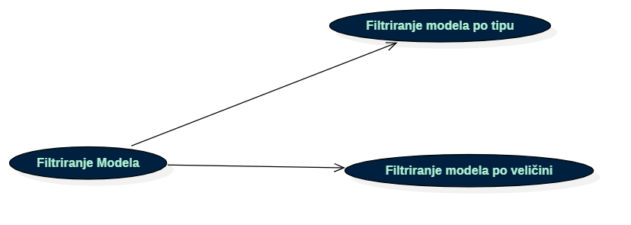

Detaljni UML dijagram za slučaj korišćenja *kreiranje i brisanje naloga* je prikazan na sledećoj slici:

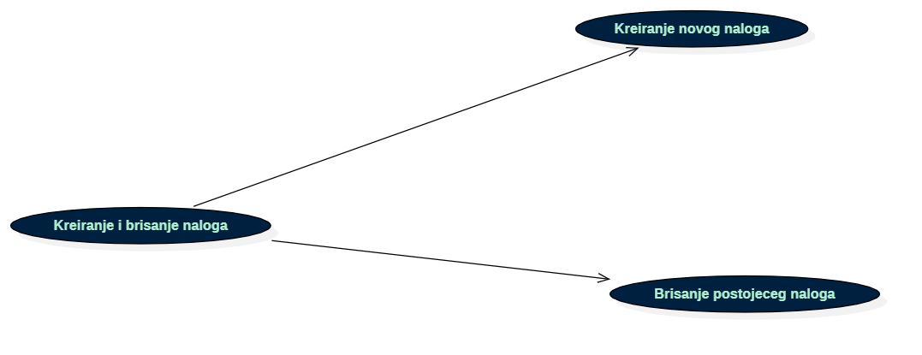

Detaljni UML dijagram za slučaj korišćenja *unos,prikaz i ažuriranje osnovnih podataka o modelima* je prikazan na sledećoj slici:

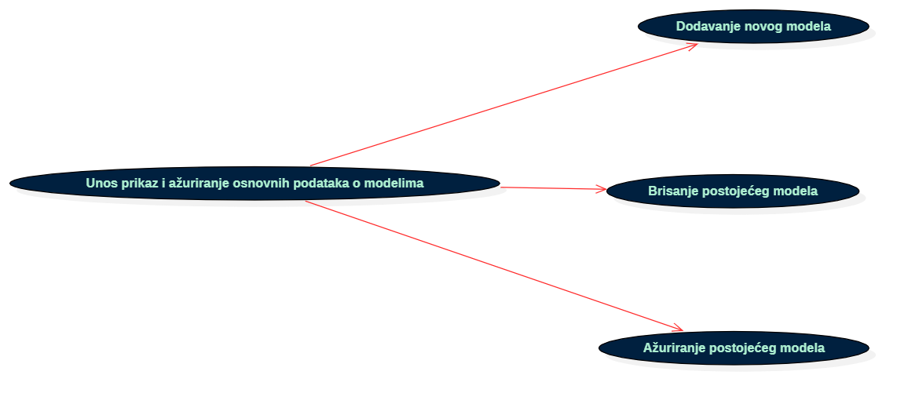

# Profili korisnika

Identifikovani su sledeći profili korisnika portala PetBazaar:

## Posetilac portala

Posetilac portala je osnovni profil korisnika koji sa najmanjim skupom funkcionalnosti na raspolaganju. Korisnici ovog tipa pristupaju portalu u cilju pregleda informacija koje su na njemu prezentovane. Pristup portalu u ulozi posetioca je slobodan, tj. ne zahteva prethodno prijavljivanje na portal.

## Registrovani korisnik

Registrovani korisnik je profil korisnika koji obuhvata sve registrovane članove sajta,ova vrsta korisnika ima mnogo veći broj mogućnosti u odnosu na posetioca sajta.Registrovani korisnik je u mogućnosti da ažurira svoj profil, pored toga ova vrsta korisnika takođe ima mogućnost ocenjivanja raznih modela koji su dostupni na stranici,dodavanja tih modela u svoju list omiljenih,kao i dodavanje modela u korpu prilikom kupovine vise modela odjednom.

## Administrator

Administrator je specijalni profil korisnika koji ima pristup svim funkcionalnostima portala, tj. može se naći u ulozi bilo kog korisnika portala. Administratorski profil je uveden kako bi se obezbedila što veća fleksibilnost u pogledu mogućnosti ažuriranja sadržaja na portalu.

# Opis slučajeva korišćenja

## Pretraživanje modela

**Kratak opis:**

Mogućnost pretraživanja modela.

**Akteri:**

Posetilac portala, Registrovani korisnik i Administrator.

**Preduslovi:**

Nema.

**Osnovni tok:**

1. Korisnik bira opciju za promenu prikaza modela sortiranu po ponuđenim tipovima..
2. Tekuća stranica se osvežava i prikazuju se izabrani modeli.

**Izuzetci:**

Nema.

**Posledice:**

Prikazani modeli po izabranoj vrsti sortiranja.

## Filtriranje modela po tipu

**Kratak opis:**

Filtriranje proizvoda na osnovu tipa proizvoda.

**Akteri:**

Posetilac portala, Registrovani korisnik, Administrator.

**Preduslovi:**

Nema.

**Osnovni tok:**

1. Korisnik bira filter po kome će da filtrira.
2. Korisnik dobija prikaz filtriranih proizvoda

**Izuzetci:**

Nema.

**Posledice:**

Pronalaženje željenog proizvoda uz pomoć filter-a.

## Filtriranje modela po veličini

**Kratak opis:**

Filtriranje proizvoda na osnovu veličine proizvoda.

**Akteri:**

Posetilac portala, Registrovani korisnik, Administrator.

**Preduslovi:**

Nema.

**Osnovni tok:**

1. Korisnik bira filter po kome će da filtrira.
2. Korisnik dobija prikaz filtriranih proizvoda

**Izuzetci:**

Nema.

**Posledice:**

Pronalaženje željenog proizvoda uz pomoć filter-a.

## Dodavanje proizvoda u korpu

**Kratak opis:**

Dodavanje proizvoda koje korisnik želi da poruči.

**Akteri:**

Registrovani korisnik,Administrator.

**Preduslovi:**

Nema.

**Osnovni tok:**

1. Korisnik bira opciju za poručivanje modela.
2. Izabrani proizvod se dodaje u korpu.

**Izuzetci:**

Nema.

**Posledice:**

Nema.

## Ocena proizvoda

**Kratak opis:**

Ocenjivanje dostupnih modela.

**Akteri:**

Registrovani korisnik, Administrator.

**Preduslovi:**

Nema.

**Osnovni tok:**

1. Izabrati model.
2. Prikazuje se stranica sa informacijama o tom modelu.
3. Korisnik daje željenu ocenu za dati model

**Izuzetci:**

Nema.

**Posledice:**

Izabranom modelu se dodaje data ocena.

## Pregled Korisnika

**Kratak opis:**

Prikaz stranice sa informacijama o određenom korisniku.

**Akteri:**

Administrator.

**Preduslovi:**

Nema.

**Osnovni tok:**

1. Izbor opcije za prikaz informacija o određenom korisniku.
2. Prikazuje se stranica sa informacijama o tom korisniku.

**Izuzetci:**

Nema.

**Posledice:**

Tekuća stranica je stranica sa informacijama o izabranom korisniku.

## Prijavljivanje

**Kratak opis:**

Prijavljivanje korisnika na portal u cilju pristupa specifičnim funkcijama koje zahtevaju autorizaciju.

**Akteri:**

Registrovani korisnik, Administrator.

**Preduslovi:**

Korisnik nije trenutno prijavljen.

**Osnovni tok:**

1. Korisnik bira opciju prijavljivanje sa bilo koje stranice portala.
2. Prikazuje se forma za prijavljivanje.
3. Korisnik unosi korisničko ime i lozinku, te nakon toga aktivira komandu *Prijavi se*.
4. Uneti podaci se proveravaju [izuzetak: pogrešno korisničko ime i/ili lozinka].
5. Generiše se jedinstveni identifikator sesije (SID).
6. Osvežava se polazna stranica sa SID-om kao parametrom.

**Izuzetci:**

[*Pogrešno korisničko ime i/ili lozinka*] Prikazuje se obaveštenje na formi za prijavljivanje.

**Posledice:**

Korisnik je prijavljen na portal i ima pristup specifičnim opcijama u skladu sa svojim privilegijama.

**Dijagram sekvence:**

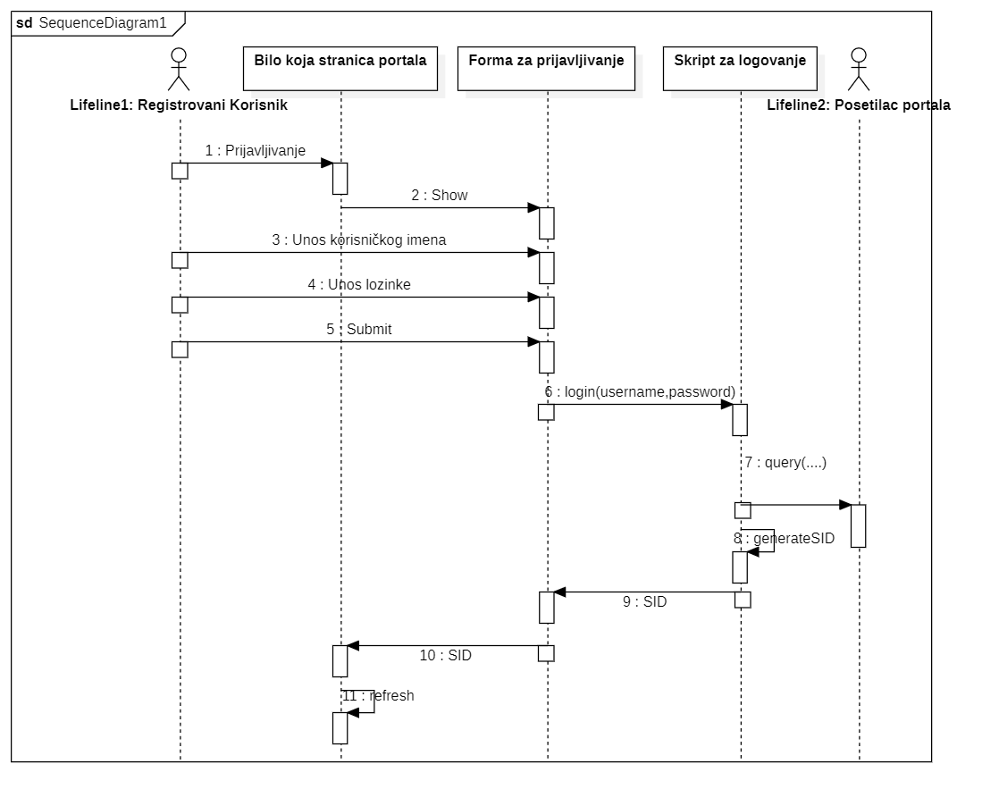

## Ažuriranje podataka o sebi

**Kratak opis:**

Ažuriranje podataka o sebi od strane prijavljenog korisnika.

**Akteri:**

Registrovani korisnik,Administrator.

**Preduslovi:**

Korisnik je prijavljen na portal.

**Osnovni tok:**

1. Korisnik bira opciju za prikaz podataka o sebi.
2. Prikazuje se stranica sa podacima o njemu.
3. Korisnik bira opciju izmena podataka.
4. Prikazuje se popunjena forma sa podacima o njemu.
5. Korisnik menja željene podatke iz forme i na kraju aktivira komandu *Sačuvaj*.
6. Vrši se provera podataka [izuzetak: podaci o članu nisu validni].
7. Vrši se ažuriranje podataka u bazi podataka.
8. Osvežava se stranica sa podacima o korisniku.

**Izuzetci:**

[*Podaci o članu nisu validni*] Prikazuje se obaveštenje na formi sa podacima o članu..

**Posledice:**

Podaci o korisniku su izmenjeni.

**Dijagram sekvence:**

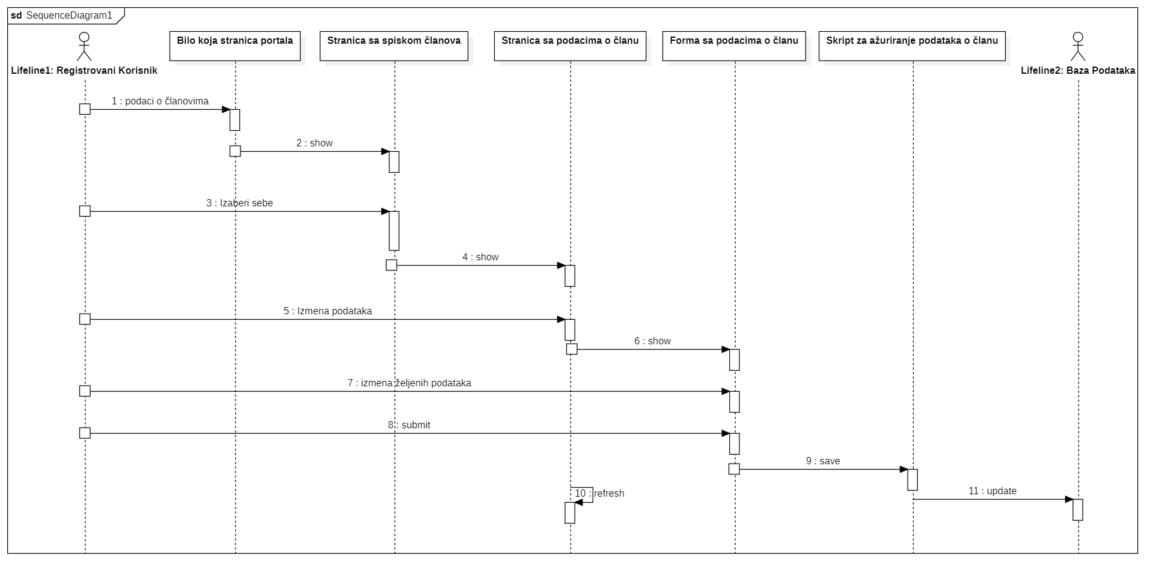

## Kreiranje novog naloga

**Kratak opis:**

Kreiranje korisničkog naloga za novog korisnika.

**Akteri:**

Posetilac portala, Administrator.

**Preduslovi:**

Korisnik je prijavljen na portal.

**Osnovni tok:**

1. Korisnik bira opciju za prikaz forme za prijavljivanje na sajtu.
2. Prikazuje se forma za kreiranje novog korisničkog naloga.
3. Korisnik unosi korisničko ime i lozinku novog člana pa nakon toga aktivira komandu *Dodaj*.
4. Vrši se provera podataka [izuzetak: korisničko ime i/ili lozinka nisu validni].
5. Vrši se ažuriranje podataka u bazi podataka.
6. Osvežava se stranica sa spiskom korisnika.

**Izuzetci:**

[*Korisničko ime i/ili lozinka nisu validni*] Prikazuje se poruka o odgovarajućoj grešci na formi za kreiranje novog korisničkog naloga.

**Posledice:**

Kreiran je novi korisnički nalog.

## Brisanje postojećeg naloga

**Kratak opis:**

Brisanje korisničkog naloga i podataka za postojećeg korisničkog naloga.

**Akteri:**

Registrovani korisnik,Administrator.

**Preduslovi:**

Korisnik je prijavljen na portal.

**Osnovni tok:**

1. Korisnik bira opciju za prikaz osnovnih informacija o nalgu.
2. Prikazuje se stranica sa osnovnim informacijama o korisničkom nalogu
3. Korisnik bira opciju za brisanje određenog naloga.
4. Prikazuje se poruka kojom se zahteva potvrda brisanja.
5. Korisnik potvrđuje da želi da obriše odgovarajući nalog.

**Izuzetci:**

Nema

**Posledice:**

Korisnički nalog i podaci za korisnika su obrisani.

## Unos modela

**Kratak opis:**

Unos novog modela od strane administratora.

**Akteri:**

Administrator.

**Preduslovi:**

Korisnik je prijavljen na portal.

**Osnovni tok:**

1. Korisnik bira opciju za prikaz spiska modela.
2. Prikazuje se stranica sa spiskom modela.
3. Korisnik bira opciju za dodavanje novog modela.
4. Prikazuje se forma za kreiranje novog modela.
5. Korisnik unosi naziv modela a nakon toga aktivira komandu *Dodaj*.
6. Vrši se provera podataka [izuzetak: naziv modela nije validan].
7. Vrši se ažuriranje podataka u bazi podataka.
8. Osvežava se stranica sa spiskom modela.

**Izuzetci:**

[*Naziv projekta nije validan* ] Prikazuje se odgovarajuća poruka o greški na formi za kreiranje novog modela.

**Posledice:**

Kreiran je novi model.

## Brisanje postojećeg modela

**Kratak opis:**

Brisanje postojećeg modela od strane administratora.

**Akteri:**

Administrator.

**Preduslovi:**

Korisnik je prijavljen na portal.

**Osnovni tok:**

1. Korisnik bira opciju za prikaz osnovnih informacija o modelu.
2. Prikazuje se stranica sa osnovnim informacijama o modelu
3. Korisnik bira opciju za brisanje određenog modela.
4. Prikazuje se poruka kojom se zahteva potvrda brisanja.
5. Korisnik potvrđuje da želi da obriše odgovarajući model.

**Izuzetci:**

Nema

**Posledice:**

Model i svi podaci vezani za taj model su obrisani.

## Ažuriranje podataka o modelu

**Kratak opis:**

Izmena podataka o modelu od strane administratora.

**Akteri:**

Administrator.

**Preduslovi:**

Korisnik je prijavljen na portal.

**Osnovni tok:**

1. Korisnik bira opciju za prikaz spiska modela.
2. Prikazuje se stranica sa spiskom modela.
3. Korisnik bira opciju za prikaz podataka o nekom od modela.
4. Prikazuje se stranica sa podacima o tom modelu.
5. Korisnik bira opciju za izmenu podataka o modelu.
6. Prikazuje se forma za ažuriranje podataka o modelu.
7. Korisnik unosi željene izmene i aktivira komandu *Sačuvaj*.
8. Vrši se provera unetih podataka [izuzetak: podaci o projektu nisu validni].
9. Osvežava se stranica sa podacima o modelu.

**Izuzetci:**

[*Podaci o projektu nisu validni*] Prikazuje se poruka o greški na formi za izmenu podataka o projektu.

**Posledice:**

Podaci o modelu su izmenjeni.

# Dodatni zahtevi

## Funkcionalnost

U ovom odeljku su specificirani funkcionalni zahtevi koji su zajednički za više slučajeva korišćenja.

PetBazaar portal ne zahteva nikakve dodatne funkcionalnosti.

## Upotrebivost

U ovom odeljku su specificirani zahtevi koji su vezani za, ili utiču na upotrebivosti sistema koji se razvija.

**Korisnički interfejs prilagođen korisniku:**

Korisnički interfejs PetBazaar portala će biti dizajniran tako da bude omogućeno jednostavno i intuitivno korišćenje bez potrebe za organizovanjem dodatne obuke.

## Pouzdanost

U ovom odeljku su specificirani zahtevi u pogledu pouzdanosti sistema koji se razvija.

**Dostupnost:**

PetBazaar portal će biti dostupan 24 časa dnevno, 7 dana u nedelji. Vreme kada portal nije dostupan ne sme da pređe 10%.

**Srednje vreme između otkaza:**

Srednje vreme između dva sukcesivna otkaza ne sme da padne ispod 120 sati.

## Performanse

U ovom odeljku su specificirani zahtevi koji definišu željene performanse sistema koji se razvija.

**Broj korisnika koji simultano pristupaju:**

Sistem će da podrži do 1000 simultanih pristupa korisnika portalu.

**Vreme odziva za pristup bazi podataka:**

Vreme potrebno za pristupanje bazi podataka u cilju izvršenje nekog upita ne sme da veće od 5 sekundi.

## Podrška i održavanje

U ovom odeljku su specificirani zahtevi koji treba da poboljšaju stepen podrške i mogućnost održavanja sistema koji se razvija.

PetBazaar portal ne zahteva posebnu podršku i održavanje.

## Ograničenja

U ovom odeljku su specificirana ograničenja kojih se treba pridržavati pri projektovanju sistema koji se razvija.

**Hardverska platforma:**

Klijentski deo sistema treba da ima mogućnost izvršavanja na bilo kom PC računaru sa minimum Pentium II procesorom i 128 MB RAM memorije.

Serverski deo sistema će raditi na PC računaru sa procesorom Pentium IV i 1GB RAM memorije.

**Tipovi Web čitača:**

Klijentski deo PezBazaar portala će biti optimizovan za sledeće Web čitače: Internet Explorer 6.0 i noviji, Opera 8.0 i noviji, kao i Firefox (Mozilla).